МИНИСТЕРСТВО ЗДРАВООХРАНЕНИЯ РОССИЙСКОЙ ФЕДЕРАЦИИ

ФАРМАКОПЕЙНАЯ СТАТЬЯ
Валерианы лекарственной корневища с корнями, измельченные и порошок для приготовления настоя  Valerianae officinalis rhizomata cum  radicibus concise et pulveris аd para | ФС  Вводится впервые

Настоящая фармакопейная статья распространяется на Валерианы лекарственной корневища с корнями, собранные осенью или ранней весной, освобожденные от остатков листьев и стеблей, отмытые от земли и высушенные корневища с корнями многолетнего дикорастущего и культивируемого травянистого растения валерианы лекарственной – Valeriana officinalis L.s.l., сем. валериановых – Valerianaceae, применяемые в качестве лекарственного растительного препарата.

ПОДЛИННОСТЬ
Внешние признаки. Анализ проводят в соответствии с требованиями ОФС "Корни, корневища, луковицы, клубни, клубнелуковицы".
Измельченный препарат. При рассмотрении под лупой (10×) или стереомикроскопом (16×) видны кусочки корневищ различной формы и цилиндрические кусочки корней с гладкой или слегка продольно-морщинистой поверхностью, проходящие сквозь сито с отверстиями размером 7 мм.
Цвет кусочков желтовато-, серовато-, беловато-коричневый, коричневый или темно-коричневый.
Запах сильный, характерный.
Порошок. При рассмотрении порошка под лупой (10×) или стереомикроскопом (16×) видны кусочки корней и корневищ различной формы с гладкой или слегка продольно-морщинистой поверхностью, проходящие сквозь сито с отверстиями размером 2 мм.
Цвет желтовато-коричневый с беловато-коричневыми, желтовато-белыми, светло-коричневыми, коричневыми и темно-коричневыми вкраплениями.
Запах сильный, характерный.
Микроскопические признаки. Анализ проводят в соответствии с требованиями ОФС «Техника микроскопического и микрохимического исследования лекарственного растительного сырья и лекарственных растительных препаратов («Корни, корневища, клубни, луковицы, клубнелуковицы»)».
Измельченный препарат, порошок. При рассмотрении «давленого» препарата должны быть видны группы паренхимных клеток, часто с каплями эфирного масла и/или коричневым содержимым; фрагменты ризодермы с корневыми волосками; фрагменты пробки, состоящей из клеток с утолщенными стенками; фрагменты сосудов с сетчатым, сетчато-лестничным и спиральным типами вторичного утолщения стенок; фрагменты паренхимы с простыми зернами крахмала (в растворе глицерина или воде); изредка каменистые клетки.

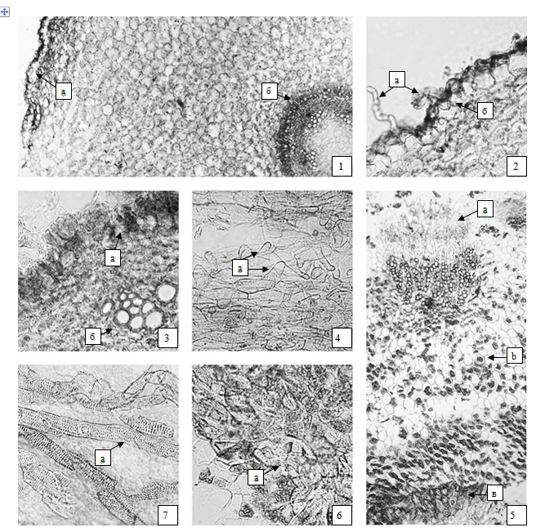
Рисунок – Валерианы лекарственной корневища с корнями
1 – фрагмент поперечного среза корня первичного строения: а – ризодерма с прилегающей гиподермой, б – центральный осевой цилиндр (40×);
2 – фрагмент поперечного среза корня первичного строения: а – ризодерма с корневыми волосками, б – клетки гиподермы с каплями эфирного масла (200×); 3 – фрагмент поперечного среза корня первичного строения:
а – клетки эндодермы с поясками Каспари, б – группа сосудов (200×); 4 – фрагмент «давленого препарата» корня: а – корневые волоски ризодермы (200×); 5 – фрагмент поперечного среза корневища: а – сосудисто-волокнистый пучок, б – клетки паренхимы с крахмальными зернами, в – группа каменистых клеток в центре корневища (200×); 6 – фрагмент поперечного среза корневища: а – группа каменистых клеток (200×), 7 – фрагмент корневища: а – сетчатые и лестничные сосуды с короткими искривленными члениками (200×).

Определение основных групп биологически активных веществ
Высокоэффективная жидкостная хроматография
Время удерживания основного пика на хроматограмме испытуемого раствора должно соответствовать времени удерживания основного пика на хроматограмме раствора СО валереновой кислоты (раздел «Количественное определение»).
ИСПЫТАНИЯ
Влажность. Измельченный препарат, порошок − не более 15 %.
В соответствии с требованиями ОФС «Определение влажности лекарственного растительного сырья и лекарственных растительных препаратов».
Зола общая. Измельченный препарат, порошок - не более 14 %. В соответствии с требованиями ОФС «Зола общая».
Зола, нерастворимая в хлористоводородной кислоте. Измельченный препарат, порошок – не более 10 %. В соответствии с требованиями ОФС «Зола, нерастворимая в хлористоводородной кислоте».
Измельченность. Измельченный препарат: частиц, не проходящих сквозь сито с отверстиями размером 7 мм, − не более 5 %; частиц, проходящих сквозь сито с отверстиями размером 0,5 мм, − не более 5 %. Порошок: частиц, не проходящих сквозь сито с отверстиями размером 2 мм, − не более 5 %; частиц, проходящих сквозь сито с отверстиями размером 0,18 мм, − не более 5 %.
Посторонние примеси
В соответствии с требованиями ОФС «Определение подлинности, измельченности и содержания примесей в лекарственном растительном сырье и лекарственных растительных препаратах».
Другие части валерианы (остатки стеблей и листьев, в том числе отделенные при анализе), а также старые отмершие корневища. Измельченный препарат - не более 5 %.
Органическая примесь. Измельченный препарат − не более 2 %.
Минеральная примесь. Измельченный препарат, порошок – не более 2 %.
Тяжелые металлы и мышьяк. В соответствии с требованиями ОФС «Определение содержания тяжелых металлов и мышьяка в лекарственном растительном сырье и лекарственных растительных препаратах».
Радионуклиды. В соответствии с требованиями ОФС «Определение содержания радионуклидов в лекарственном растительном сырье и лекарственных растительных препаратах».
Остаточные количества пестицидов. В соответствии с требованиями ОФС «Определение содержания остаточных пестицидов в лекарственном растительном сырье и лекарственных растительных препаратах».
Зараженность вредителями запасов. В соответствии с требованиями ОФС «Определение степени зараженности лекарственного растительного сырья и лекарственных растительных препаратов вредителями запасов».
Масса содержимого упаковки. В соответствии с требованиями ОФС «Отбор проб лекарственного растительного сырья и лекарственных растительных препаратов».
Микробиологическая чистота. В соответствии с требованиями ОФС «Микробиологическая чистота».
Количественное определение. Измельченный препарат, порошок: сумма сесквитерпеновых кислот в пересчете на валереновую кислоту − не менее 0,12 %.
Сумма сесквитерпеновых кислот
Приготовление растворов.
Фосфорная кислота концентрированная раствор 5,0 г/л в воде. Аликвоту фосфорной кислоты концентрированной, взятую по массе или по объему, количественно переносят в мерную колбу вместимостью 1000 мл, доводят водой для хроматографии до метки и перемешивают. При необходимости проводят дегазацию и фильтрацию через мембранный фильтр с размером пор не более 0,45 мкм.
Раствор СО валереновой кислоты. Около 0,005 г (точная навеска) СО валереновой кислоты растворяют в спирте 96 % в мерной колбе вместимостью 25 мл, доводят объем раствора спиртом 96 % до метки и перемешивают (раствор А).
1,0 мл раствора А помещают в мерную колбу вместимостью 10 мл, доводят объем раствора спиртом 96 % до метки и перемешивают. Раствор используют без фильтрования (раствор Б).

Проверка пригодности хроматографической системы.
Результаты анализа считаются достоверными, если выполняются следующие условия:
- эффективность хроматографической колонки должна быть не менее 4000 теоретических тарелок для пика ацетоксивалереновой кислоты и не менее 15000 для пика валереновой кислоты;
- фактор асимметрии для пиков ацетоксивалереновой и валереновой кислот должен быть не менее 0,8 и не более 1,5.

Аналитическую пробу препарата измельчают до величины частиц, проходящих сквозь сито с отверстиями размером 0,5 мм. Около 1,5 г (точная навеска) измельченного препарата помещают в колбу со шлифом вместимостью 250 мл, прибавляют 50 мл спирта 96 %, присоединяют к обратному холодильнику и кипятят на водяной бане в течение 45 мин. Охлажденное до комнатной температуры извлечение фильтруют через бумажный фильтр в мерную колбу вместимостью 50 мл, доводят спиртом 96 % до метки и тщательно перемешивают.
Около 2-3 мл полученного извлечения фильтруют через мембранный нейлоновый фильтр (размер пор 0,45 мкм), отбрасывая 1–2 мл фильтрата (испытуемый раствор).
Условия хроматографирования
Колонка | 125 × 4,0 мм, сорбент октадецилсилилсиликагель(С18), 5мкм
Предколонка | 4 × 4 мм, сорбент октадецилсилилсиликагель(С18), 5мкм
Подвижная фаза | А - ацетонитрил;  В - фосфорной кислоты концентрированной раствор 5,0 г/л в воде
Скорость потока, мл/мин |  | 1,0
Температура колонки, °С |  | комнатная (20 ± 2)
Детектор |  | Спектрофотометрический или диодная матрица
Длина волны, нм |  | 220
Объем вводимой пробы, мкл |  | 10

Программа градиента
Время, мин | А, об.% | В, об.%
0 – 5 | 47 | 53
5 – 7 | 47→50 | 53→50
7 – 9 | 50 | 50
9 – 16 | 50→60 | 50→40
16 – 20 | 60 | 40
20 – 25 | 60→100 | 40→0
25 – 30 | 100→47 | 0→53
30–45 | 47 | 53

Хроматографируют раствор СО валереновой кислоты, получая не менее 3 хроматограмм, и вычисляют среднее значение площади пика валереновой кислоты. Результаты считаются достоверными, если выполняются требования теста «Проверка пригодности хроматографической системы».
Хроматографируют попеременно испытуемый раствор и раствор СО валереновой кислоты, получая не менее 3 хроматограмм. Расчет содержания суммы сесквитерпеновых кислот проводят методом внешнего стандарта. Обсчету подлежат основной пик валереновой кислоты и пик ацетоксивалереновой кислоты с относительным временем удерживания около 0,5 (по валереновой кислоте).
Содержание суммы сесквитерпеновых кислот в пересчете на валереновую кислоту и абсолютно сухой препарат в процентах (Х) вычисляют по формуле:
$$X= \frac{S ∙ a_{0} ∙1 ∙50∙P ∙100∙100}{S_{0} ∙25 ∙10∙ a∙100∙\left(100-W\right)}= \frac{S ∙ a_{0} ∙P ∙20}{S_{0} ∙a∙\left(100-W\right)},$$
где: S − площадь пика валереновой и ацетоксивалереновой кислот на хроматограмме испытуемого раствора;
а – навеска препарата, г;
а_{о}− навеска СО валереновой кислоты, г;
Р – содержание основного вещества в СО валереновой кислоты, %;
S_{о}– площадь пика на хроматограмме раствора в СО валереновой кислоты;
W− влажность препарата, %.

Хранение. В соответствии с требованиями ОФС «Хранение лекарственного растительного сырья и лекарственных растительных препаратов».

